ONU Mujeres promueve la creatividad para la igualdad en América Latina

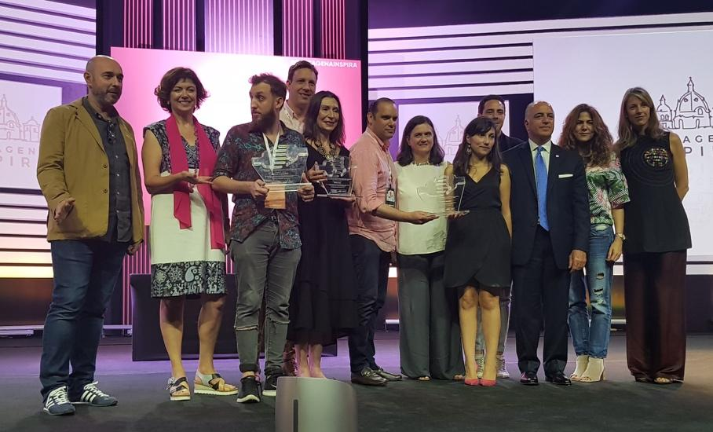
(Foto. ONU Mujeres Colombia)

- “La igualdad de género no solo es hacer una inversión inteligente, no solamente es hacer una inversión de derechos humanos, es dar un paso a un cambio y en este paso necesitamos a los creativos, a la publicidad”
Ana Güezmes García, representante de ONU Mujeres en Colombia.

- En el marco de la ‘Cumbre Latinoamericana de comunicación, creatividad, innovación y mercadeo +Cartagena, ONU Mujeres a través del programa Superando la Violencia contra las Mujeres, reconoce y promueve las nuevas narrativas en comunicación, publicidad y mercadeo sobre los roles que desempeñan hombres y mujeres en la sociedad.
Cartagena, 2018. ONU Mujeres en alianza con la Agencia de los Estados Unidos para el Desarrollo Internacional -USAID-, y la Comisión Nacional de Autorregulación Publicitaria -CONARP-, por tercer año consecutivo se suman para impulsar la creatividad como una herramienta clave en la promoción de la Igualdad.
Durante la cumbre Latinoamericana +Cartagena, este año se desarrollará la ‘Franja +Creatividad para la Igualdad’, un espacio que busca sumar a empresas, agencias y profesionales del gremio, para que a través de la creación de contenidos y acciones comunicativas promuevan campañas no sexistas que rompan los estereotipos de género sobre lo que es ser hombre y mujer.
La Franja contará con diferentes charlas académicas, espacios de encuentro y la Tercera Edición de los Premios ‘De Igual a Igual a la publicidad no sexista’ que para esta edición recibió más de 70 postulaciones de agencias de publicidad de toda América Latina.
+Creatividad para la Igualdad iniciará el próximo 3 de octubre con la conferencia central ‘Más allá de los estereotipos de género: la publicidad que reta’ moderado por Ana Güezmes García, de ONU Mujeres y que acompañarán Maribel Vidal, VP de Planeación Estratégica de MCcann Worldgroup y presidenta del Women’s Leadership Council; y Julián Kanarec director de Comunicación Ciudadana de Amén Uruguay; en la que cada CEO presentará buenas prácticas publicitarias para retar los estereotipos de género.
“Necesitamos acabar con estos estereotipos que nos dañan tanto. Que nos dicen cómo tienes que ser si eres hombre, si eres mujer y por eso la publicidad puede ser un gran aliado, para ayudarnos en este cambio, que ya estamos promoviendo, con los gobiernos, con las organizaciones sociales, con el sector privado y en el que la industria de publicidad está llegando con muchísimas ganas”. Afirma Ana Güezmes García, Representante de ONU Mujeres en Colombia, quien lidera esta iniciativa.
Luego de conocer estas experiencias, se llevará a cabo la gala de los Premios ‘De Igual A Igual’, que en su Tercera Edición premiará las iniciativas publicitarias más vanguardistas relacionadas con los cambios en los roles de hombres y mujeres. La gala de premiación estará presidida por Mariángela Urbina, periodista, creadora y conductora de @Lasigualadas de El Espectador.
Las y los ganadores de los premios podrán compartir junto a más de 50 conferencistas, profesionales internacionales de la industria del mercadeo, la publicidad y las comunicaciones en el espacio de encuentro +Creatividad para La Igualdad, diseñado para mostrar a actores clave de la industria cómo es posible, rentable y creativo promover la igualdad de género a través de la publicidad.
Finalmente, para concluir las acciones planteadas dentro de la Franja, el 5 de octubre, se llevará a cabo el panel ‘El papel y el posicionamiento de la mujer en la industria frente a los objetivos de la Agenda de Desarrollo Sostenible 2030’, en el que participarán María Estebañez: Directora de Marketing y Estrategia de Salud de Danone Argentina. Women to watch Argentina 201, Alejandra Oraa: Periodista y Presentadora CNN y Claudia Palacios: escritora, periodista y presentadora canal City tv y El Tiempo Tv. Allí se busca reflexionar acerca de qué tan lejos se encuentra Latinoamérica del cumplimiento de los objetivos de La Agenda de Desarrollo Sostenible de la ONU -2030, en cuanto a la inclusión y la igualdad de género.
La ‘Cumbre Latinoamericana de comunicación, creatividad, innovación y mercadeo +Cartagena, se realiza del 3 al 5 de octubre de 2018 en el centro de Convenciones de Cartagena de Indias.
http://www.premiosdeigualaigual.com
---------------------------------------------------------------------------------------
+Cartagena: Franja +Creatividad para la Igualdad - Cartagena de Indias, Colombia
Lugar: Centro de Convenciones Cartagena de Indias “Julio Cesar Turbay Ayala"
*Agenda con participantes adjunta.
---------------------------------------------------------------------------------------

Más información

Tatiana Zabala
tatazabala@trineo.co
Móvil: +57 3113584881

Yuliana Álvarez Giraldo
comunicaciones@trineo.co
Móvil: +57 320 450 9674

Sandra Navarro
gestion@trineo.co
Móvil: +57 300 2675477

